- Sitebar left right bỏ hết thẻ H3
- ở link các bảng kết quả xổ số. e chỉnh thẻ ntn giúp a nhé.
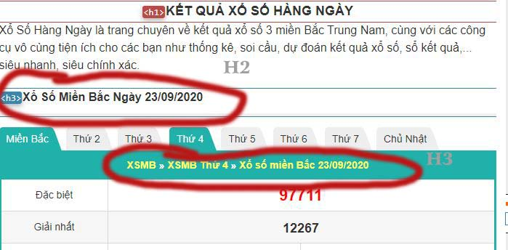

- Ở phần bài viết , chữ để căn đều 2 bên nhé,
- 4 Link thứ ở bảng lịch mở thưởng chưa ăn khớp với link lấy dc dữ liệu
- Phần chân trang. E căn đều các mục ra nhé. ( 3 mục )

